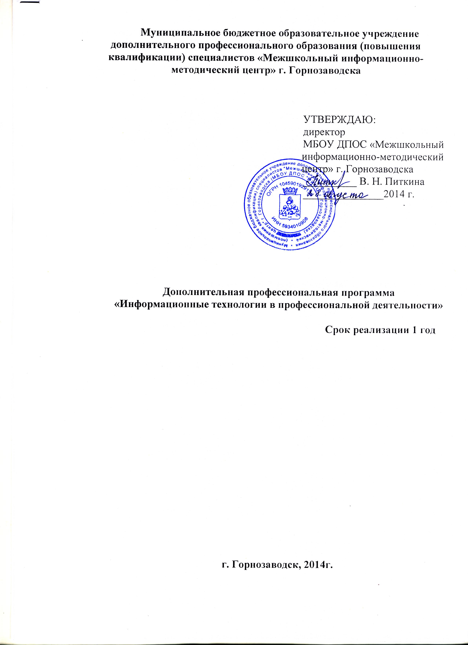

Пояснительная записка.

Данная программа предназначена для слушателей, имеющих опыт работы на ПК, т.к. продолжается освоение обучаемыми основных понятий, навыков и приемов работы с персональным компьютером и информационно-коммуникационными технологиями. Курс предназначен для обучения любых категорий лиц, желающих в короткий срок освоить работу с ПК и овладеть информационно-коммуникационными технологиями по второму уровню. Курс содержит наиболее важные темы для обучения современным программным продуктам. Объем курса составляет 72 академических часа, каждый из которых предполагает лекционно-практический способ обучения в короткий срок. Предлагается 3 варианта обучения:
- 12 недель: занятия проводятся 1 раз в неделю по 6 академических часов.
- 6 недель: занятия проводятся 2 раза в неделю по 6 академических часов.
- 5 недель: занятия проводятся 5 раз в неделю по 3 академических часа.
Количество часов может варьироваться в зависимости от выбранных слушателями разделов курса.
Цель: повышение компьютерной грамотности.
Задачи:
- подготовить к самостоятельной трудовой деятельности, связанной с использованием информационно-коммуникационных технологий;
- привить обучаемым информационную культуру как составляющую часть общей культуры.
Предполагаемые результаты:
- умение самостоятельно применять полученные знания в профессиональной деятельности.

Содержание курса
Введение (1 час): обоснование актуальности тематики, особенности организации, цели и задачи курсов.
Программа Word (10 часов): создание автоматически обновляемого содержания, создание электронных пособий для проверки знаний, вставка видео и звука, варианты печати документов, изменение параметров печати, контрольное тестирование.
Программа Excel (10 часов): оформление листа, подготовка вопросов с возможностью выбора ответов, вставка формулы для выставления оценки, подготовка контрольного задания.
Работа с Интернет и электронной почтой (9 часов).
Программа SuperTest (9 часов): интерфейс программы, настройка параметров, режим создания тестов.
Создание сайтов (11 часов): интерфейс, оформление сайта, вставка графических объектов, выполнение контрольной работы.
Программа Movie Maker (11 часов): импорт видео, звука, графических объектов, вставка переходов, титров, сохранение проекта, выполнение контрольной работы.
Программа Publisher (11 часов): создание буклетов, визиток, почтовых карточек, открыток, стенгазет.

Учебно-тематическое планирование

№ | Разделы, дисциплины, темы | Всего часов | лекции | практика | Контрольное задание
 | Введение | 1 | 1
1 | Создание электронных документов в программе Word | 10 | 3 | 6 | 1
1.1 | Автоматическое создание содержания документов |  | 1 | 2
1.2 | Создание электронных пособий для проверки знаний |  | 1 | 2
1.3 | Вставка видео и звука |  | 1 | 1
1.4 | Варианты печати документов |  |  | 1
 | Контрольное тестирование по разделу |  |  |  | 1
2 | Создание тестов в программе Excel | 10 | 3 | 4 | 3
2.1 | Оформление листа, защита ячеек |  | 1 | 2
2.2 | Подготовка вопросов с возможностью выбора ответа |  | 1 | 1
2.3 | Вставка формулы для выставления оценки |  | 1 | 1
 | Подготовка контрольного задания по разделу |  |  |  | 3
3 | Работа с Интернет | 9 | 3 | 6
3.1 | Программное обеспечение Интернет |  | 1 | 1
3.2 | Электронная почта |  | 1 | 3
3.3 | www и программа Internet Explorer |  | 1 | 2
4 | Создание тестовых заданий в программе SuperTest | 9 | 3 | 3 | 3
4.1 | Установка параметров |  | 1 | 1
4.2 | Режим создания тестов, режим тестирования |  | 2 | 2
 | Выполнение контрольной работы по разделу |  |  |  | 3
5 | Создание сайтов | 11 | 3 | 5 | 3
5.1 | Оформление сайта, вставка страниц различных типов, работа с редактором меню |  | 2 | 4
5.2 | Вставка графических объектов, ссылок |  | 1 | 1
 | Выполнение контрольной работы |  |  |  | 3
6 | Создание фильмов с помощью программы Movie Maker | 11 | 2 | 6 | 3
6.1 | Импорт видео, звуков, графических объектов |  | 1 | 5
6.2 | Вставка переходов, титров |  | 1 | 1
 | Выполнение контрольной работы |  |  |  | 3
7 | Работа с программой Publisher | 11 | 1 | 4 | 6
6.1 | Создание бюллетеней, буклетов, визиток, почтовых карточек, открыток, стенгазет |  | 1 | 4
 | Выполнение контрольной работы |  |  |  | 6
 | ИТОГО: | 72 | 19 | 34 | 19

Список использованной литературы.

- А.А.Журин «Самоучитель работы на компьютере», издательство «Юнвес», 2003 г.
- Журнал «Компьютер – это просто»
- Алексеева М.Б., Балан С.Н. Технология использования систем мультимедиа: Учебное пособие.- СПб: Изд. дом «Бизнес-пресса», 2002.
- Левин А.Ш. Самоучитель компьютерной графики и звука. – СПб.: Питер, 2003.
- Программа элективного курса «Мультимедийные технологии». Фестиваль «открытый урок»
- "Создание мультимедиа клипов средствами Windows Movie Maker". Методические рекомендации. – Зима: ТРЦ, 2008. – 23 с.
- Интернет-сайт: www.1september.ru, metod-kopilka.ru, www.fio.ru, www.yic-mfp.ru
- Э.М.Берлинер, И.Б.Глазырина «Microsoft Office 2003», издательство «Бином», 2004 г.

Муниципальное бюджетное образовательное учреждение дополнительного профессионального образования (повышения квалификации) специалистов «Межшкольный информационно-методический центр» г. Горнозаводска

УТВЕРЖДАЮ:
директор
МБОУ ДПОС «Межшкольный информационно-методический центр» г. Горнозаводска
__________ В. Н. Питкина
_______________2014 г.

Дополнительная профессиональная программа

«Портфолио для успешной карьеры»

(в рамках программы «Информационные технологии в профессиональной деятельности»)

Срок реализации 1 год

г. Горнозаводск, 2014 г.
Пояснительная записка.

В данном курсе информационные технологии рассматриваются как универсальный инструмент, способный помочь в решении проблемы выбора профессии. Здесь обучающиеся смогут изучить интересные профессии и создать базу данных, включающую: названия профессий, диапазоны заработной платы, а так же источники дополнительной информации.
Данный курс также предназначен для педагогов с целью дальнейшего применения знаний при профессиональной ориентации учащихся.

Цель:
- создание базы профессий, изучение различных должностей и развитие навыков поиска работы, используя программы Microsoft Word, Microsoft Excel, Power Point.

Задачи:
- начать формулировать цели карьеры и определить интересующие профессии.
- собрать, классифицировать и рассортировать данные в базе профессий
- составить резюме для приема на работу
- составить и подготовить портфолио собственной карьеры в электронном виде, т.е подготовится к началу профессиональной деятельности.
По окончании курса слушатели смогут:
Найти ответы на вопросы:
- Как добиться успешной карьеры?
- Каков спектр предлагаемых обществом престижных профессий?

Содержание курса:

Портфолио для успешной карьеры
Модуль 1. Оценка профессиональной предрасположенности
Раздел | Краткое описание | Упражнения
Самооценка профессиональных характеристик | Обучающиеся сами оценивают собственные карьерные интересы и предпочтения, основываясь на теориях: методе Биркмена, ДДО и теории Холланда | Упражнение 1.1. Определение цветов по Биркмену
Самооценка профессиональных характеристик |  | Упражнение 1.2. Заполнение опросника для определения профессиональной предрасположенности
Самооценка профессиональных характеристик |  | Упражнение 1.3. Определение своих профессиональных характеристик
Самооценка профессиональных характеристик |  | Упражнение 1.4. Исследование характеристик групп с помощью Интернета
Самооценка профессиональных характеристик |  | Упражнение 1.5. Определение «идеальной» работы
Модуль 2. Группа профессий и подготовка к профессии
Группы профессий | Обучающиеся определяют группы профессий на основе существующих предложений о работе. Затем учащиеся исследуют возможные карьерные предпочтения, основываясь на своей самооценке | Упражнение 2.1. Отбор 15 наиболее распространенных групп профессий
Группы профессий |  | Упражнение 2.2. Определение групп для выбранных профессий
Группы профессий |  | Упражнение 2.3. Исследование профессий — общий обзор
Детальное изучение профессии | Обучающиеся углубленно исследуют одно карьерное предпочтение | Упражнение 2.4. Изучение профессии.
Обучение и подготовка к профессии | Обучающиеся исследуют возможности получения образования, чтобы составить базу данных профессий | Упражнение 2.5. Исследование возможностей получения образования для приобретения профессиональных навыков
Краткое введение в базу профессий | Обучающиеся вводят данные, сортируют и создают отчет по банку вакансий с помощью базы данных | Упражнение 2.6. Ввод данных в базу профессий
Краткое введение в базу профессий |  | Упражнение 2.7. Сортировка данных в базе профессий
Модуль 3. Подготовка карьерного портфолио
Что такое резюме | Обучающиеся знакомятся с тем, как составлять профессиональное резюме
Составление резюме | Обучающиеся составляют профессиональное резюме | Упражнение 3.1. Шаг 1 составления резюме — определение должности
Составление резюме | Обучающиеся составляют профессиональное резюме | Упражнение 3.2. Шаг 2 составления резюме — организация информации о себе
Составление резюме | Обучающиеся составляют профессиональное резюме | Упражнение 3.3. Шаг 3 составления резюме — написание профессионального резюме
Собеседование | Обучающиеся готовятся к собеседованию и проводят ролевую игру «Собеседование» | Упражнение 3.4. Тренинг «Собеседование»
Обзор профессии | Обучающиеся составляют и представляют профессиональное портфолио | Упражнение 3.5. Создание презентации портфолио профессии

Учебно-тематический план программы
«Портфолио для успешной карьеры»
(15 часов)

Портфолио для успешной карьеры
Модуль 1. Оценка профессиональной предрасположенности
Раздел | Краткое описание | Кол-во часов
Самооценка профессиональных характеристик | Изучение методов Биркмена, ДДО и теории Холланда, упражнений для изучения первого раздела. | 2
Модуль 2. Группа профессий и подготовка к профессии |  | 6
Группы профессий | Определение группы профессий на основе существующих предложений о работе. Исследование возможных карьерных предпочтений, основываясь на своей самооценке | 1
Детальное изучение профессии | Углубленное исследование одного карьерного предпочтения | 1
Обучение и подготовка к профессии | Исследование возможности получения образования, чтобы составить базу данных профессий | 2
Краткое введение в базу профессий | Ввод данных, сортировка и создание отчетов по банку вакансий с помощью базы данных | 2
Модуль 3. Подготовка карьерного портфолио |  | 7
Что такое резюме | Знакомство с тем, как составлять профессиональное резюме | 1
Составление резюме | Составление профессионального резюме | 2
Собеседование | Подготовка к собеседованию и проведение ролевой игры «Собеседование» | 2
Обзор профессии | Составление и представление профессионального портфолио | 2
ИТОГО: |  | 15

Список литературы.

- Лекции Е. С. Полат о методе проектов: http://wvw.k)so.ru/distantf^
- Полат Е. С. «Метод проектов»: http://www.iteach.ru/metodika/a_2wn3.esp
- Полат Е. С. Типология телекоммуникационных проектов: http://www.iteach.ru/metodika/a_2wn3.esp
- Полат Е. С, Бухаркина М. Ю., Моисеева М. Ю., Петров А. Е. Новые педагогические и информационные технологии в системе образования:
http://www.ict.edu.nj/lib/index.php?a=presdir&c=getForm&r=resDesc&d= light&id_res=3885
- Голуб Г. В., Чуракова О. В. Технология портфолио в системе педагогической диагностики. Методические рекомендации для учителя по работе с портфолио:
http://www.mega.educat.samara.ru/buiider/files/lab/c_29147/12689.doc http://www.mega.educat.samara.ru/projects/
- Т .Акимова. Особенности проектной деятельности: http://www.experiment.lv/rus/biblio/obraz_21veka/3.8_akimova.htm

